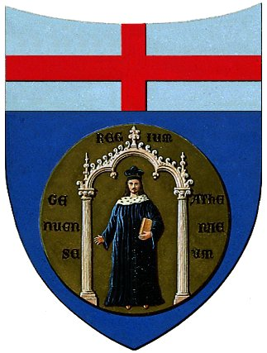  Università degli Studi di Genova |  | 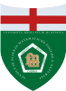  Scuola di Scienze Matematiche Fisiche  e Naturali
Un mare di Scienza

Le superfici: un affascinante nanomondo a due dimensioni

Mercoledì 17 marzo 2021, ore 17:00
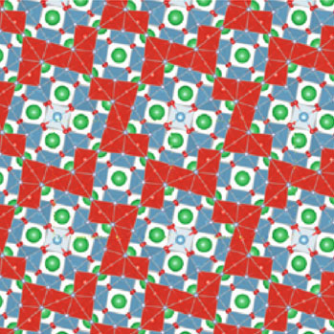
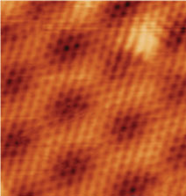
https://www.youtube.com/watch?v=iEKHm-PhDLw

Relatori: Prof. Mario Rocca e Prof. Luca Vattuone

Mario Rocca, Decano del Dipartimento di Fisica- DIFI, è Associated Editor della rivista Applied Surface Science e della Springer Series in Surface Science.
Luca Vattuone, membro del DIFI, è docente e Coordinatore dei Corsi di Studio in Scienza dei Materiali.

Le superfici: un affascinante nanomondo a due dimensioni

Prendendo spunto dalla pubblicazione dello Springer Handbook of Surface Science con due editori genovesi (Prof. Mario Rocca e Prof. Luca Vattuone) si presenterà lo stato dell’arto della fisica e della chimica delle superfici. Tale area di ricerca, fortemente interdisciplinare e di frontiera, è condizionata dalla bassa dimensionalità dei legami chimici troncati conferendo proprietà peculiari rispetto a quelle del materiale solido. Tali studi hanno importanti ricadute per la nanoelettronica, la miniaturizzazione delle memorie magnetiche e la catalisi eterogenea fino all’estremo limite di dispositivi e catalizzatori basati su singoli atomi.

La conferenza si terrà online su piattaforma youtube.
Per la locandina dell’evento consultare il sito della Scuola: http://scienze.unige.it alla voce “Eventi”.
Verrà rilasciato un attestato di frequenza scrivendo una mail a scuola150@gmail.com
Per ulteriori informazioni o per mancata ricezione dell’attestato scrivere a scuola150@gmail.com
Commissione Divulgazione della Scuola di Scienze Matematiche, Fisiche e Naturali

